EE

Fase 2

Universidad de San Carlos de Guatemala

Facultad de Ingeniería

Introducción a la programación y computación 2

Cristina Santiago Morales 2012-20160

Sistema de gestión para Empresa de Paquetería

Definición del Problema

Para el sistema “Quetzal Express” en donde es una empresa dedicada a servicios de logística internacional. “Quetzal Express” posee a su disposición dos sedes, una central en Guatemala, y otra en Estados Unidos, pero está en sus planes expandirse en nuevas sucursales. Cada sede cuenta con varios empleados. Se requiere que se tenga la información personal de los empleados, como sus nombres, apellidos, número de identificación, teléfono, sueldo, domicilio y todo lo relacionado con datos personales.

Se Requiere que el sistema identifique cada sucursal, con el país de locación, dirección, teléfono y capacidad máxima de empleados que pueden contratar. Cada sucursal tiene varios departamentos instalados. “Quetzal Express” tiene diferentes clientes, de quienes, para un servicio más personal, se necesita saber sus datos personales como DPI, nombres, apellidos, NIT, número de teléfono, dirección domiciliar y también un número de tarjeta de crédito/débito exclusiva para hacer el débito respectivo sobre el valor de importación del paquete. Cada cliente, es autorizado por un empleado, y a estos clientes se les asigna una casilla internacional, para la recepción de sus paquetes en Estados Unidos, e identificar a qué cliente deben ser entregados. Al realizar el pago de servicios, se debe tomar en cuenta los impuestos de aduana, el costo del envío de Estados Unidos a Guatemala y un porcentaje de comisión para “Quetzal Express”, estos valores serán definidos por el administrador y almacenados para futuras consultas. Todo esto se detallará en la factura cuando el cliente pague los servicios de importación. Además de esto, se debe identificar en la factura la sucursal dónde fue emitida. Además de importación, “Quetzal Express” ofrece servicio de devoluciones, en caso de que el producto importado por el cliente, no satisface sus expectativas.

El servicio de devolución es gratuito, siempre que el cliente ya haya pagado el costo de importación, y se regresará a Estados Unidos para su respectiva devolución. Los paquetes que se encuentran en movimiento, ya sea importados o devueltos, en los registros se debe almacenar el código de casilla a la que fue enviado, que como se mencionó anteriormente identifica al cliente, el peso en libras aproximado a valores enteros, la categoría de impuestos a la que pertenece y el valor del producto, para hacer los cálculos respectivos, para el cobro.

INDICE

|  |  |  |  |  |  |
| --- | --- | --- | --- | --- | --- |
| CONTENIDO | PAGINA | | | | |
| Definición del Problema | 1 | | | | |
| Requerimientos del sistema: | 3 | | | | |
| Panorama General | 3 | | | | |
| Clientes | 4 | | | | |
| Funciones del Sistema | 5 | | | | |
| Atributos del Sistema | | 5 | | | |
| Arquitectura del Sistema | | | 6 | | |
| Casos de uso: | 8 | | | | |
| Diagramas esenciales expandidos | | | | | 8 |
| Caso de uso alto nivel | | | | 16 | |
| Modelo Conceptual | 19 | | | | |
| Diagrama Entidad-Relación | 20 | | | | |
| Metodología Iterativa | 21 | | | | |
| Glosario Inicial | 22 | | | | |

|  |  |  |  |
| --- | --- | --- | --- |
|  |  |  |  |

Requerimientos del sistema

## Panorama General

“Quetzal Express” desea automatizar su proceso de logística, para que de ésta forma se realicen las operaciones de forma segura y eficiente, aprovechando al máximo el potencial de la tecnología vía web.

En donde sea una aplicación donde se pueda controlar el acceso de los usuarios, además puede gestionar las categorías de impuestos, modificar los valores de impuesto que aplica, modificar el porcentaje de comisión, gestionar descuento.

Los clientes pueden registrarse por medio del sitio web de “Quetzal Express”,

El sitio web cuente con diferentes tipos paneles de usuario, dependiendo del tipo de usuario, sea cliente o empleado. Así mismo un sitio fácil y accesible para los usuarios donde los clientes, en donde se puedan realizar envíos de paquetería a diferentes lugares como el usuario deseen en donde pueden también hacer una petición de devolución, para agregarlo nuevamente a bodega para su retorno.

Los empleados de Estados Unidos contarían con una interfaz para registrar los paquetes que se están recibiendo en ese instante, para su envío a Guatemala.

Los clientes tienen una vista donde pueden ver la lista de paquetes y tener el seguimiento desde que se reciben en Estados Unidos, cuando se encuentran en tránsito, cuando ya están en Guatemala para recogerlo, cuando el paquete ya fue paquete entregado, e incluso si el paquete se devuelve. También pueden anticipar el costo de importación de su paquete, y ver un historial de paquetes recibidos anteriormente en donde sea una aplicación fácil y sencilla para los usuarios.

## Clientes

|  |  |  |  |
| --- | --- | --- | --- |
| Cliente | Descripción | Relación | Módulo |
| Cliente | El usuario cliente es el que realiza pedidos de Productos, realiza sus debidos pagos de los mismos, y solicita dicho proceso de importación | Usuario que realiza consultas, pedidos y pagos, editar perfil y realizar cotizaciones | Consulta de Productos,  Generación de Boleta de cobro,  Pedido de importaciones  Gestión de Perfil. |

### Objetivo General

1. Automatizar su proceso de logística para que de esta forma se realicen las operaciones de forma segura y eficiente aprovechando al máximo la tecnología web

### Objetivos Secundarios

1. Contar con una herramienta de software
   1. Automatizar el proceso de logística de forma segura y eficiente.
   2. Controlar el acceso de usuarios.
   3. Fácil manejo para las solicitudes de clientes de acuerdo a paqueterías

### Características Del sistema

1. Visual Studio.net.
2. C# .net.
3. Sql server 2008 R2.
4. Android

## Funciones del Sistema

Funciones Básicas

|  |  |  |  |  |
| --- | --- | --- | --- | --- |
| No. | Nombre | Descripción | Evidencia | Interacción |
| 001 | Sistema de gestión de paquetería | Controla los envíos que se hace dentro del sistema.  Se realizan envíos de paquetería, devolución de las mismas .se solicita un registro de usuario. | vidente | 3 |
| 002 | Registro de los clientes | El cliente solicita al administrador entrar como usuario para poder realizar pedidos de paquetería. | vidente |  |
| 003 | El usuario que crea el pedido es el único que puede pedir devoluciones del mismo |  | vidente | 1 |
| 004 | Pago con tarjetas. | Por medio de un proveedor de sistema de pago. | vidente | 1 |
| 005 | Almacenar datos | Datos que se desean almacenar:  El administrador será el único en cargar los documentos CSV  Gestionar categoría de impuestos, modificar valores de impuestos modificar el %de comisión, gestionar descuento | No vidente |  |
|  |  |  |  |  |

Atributos del sistema

* Facilidad de Uso, una manera sencilla y clara para realizar dicha importación.
* Tolerancia a las fallas.
* Tiempo de Respuesta de una manera rápida.
* Plataformas.-Sistema Operativo, Windows 8.
* Interfaz: en donde se mostrara conceptos para ayudar a los usuarios a interactuar más fácilmente con el sistema.
* Mantenibilidad: se estarán haciendo cambios durante las fases o en este caso de acuerdo a ajustes que requiera el cliente.

Casos de uso

### Especificación de Casos de Uso

|  |  |
| --- | --- |
| 001 | |
| Caso de Uso | Consulta de Paquetes |
| Actores | Cliente y empleados |
| Propósito | Controla los paquetes que el cliente realiza dentro del sistema. Y administra el estado en que se encuentra |
| Tipo | Primario |
| Descripción | Gestiona los pedidos de paquetería que hacen los usuarios y se guarda en el DBMS. |
|  |  |
| Curso Normal de Eventos | |
| 1. El cliente hace pedido de importación 2. Confirma pedidos de productos 3. Compra pedidos. | |
| Cursos Alternos |  |
| * 1. El cliente puede pedir devolución ya sea porque ya no le desea más o porque no tiene dinero para pagar. | |

|  |  |
| --- | --- |
| 002 | |
| Caso de Uso | Solicitud de registro |
| Actores | Administrador y cliente |
| Propósito | Permitir o rechazar el ingreso del cliente al sistema. |
| Tipo | Primario |
| Descripción | El cliente desea ingresar al sistema para realizar pedidos de importaciones |
| Curso Normal de Eventos | |
| 1. El cliente entra al usuario. 2. El administrador aprueba la solicitud del cliente. 3. El cliente puede comenzar a navegar dentro del sistema. | |
| Cursos Alternos |  |
| * 1. Sí el administrador rechaza la solicitud, entonces el cliente no lleno los requisitos que ha solicitado el sistema. | |

|  |  |
| --- | --- |
| 004 | |
| Caso de Uso | Gestión de Impuestos de productos por su peso |
| Actores | Administrador |
| Propósito | Gestionar las categorías por impuestos para tener un control de acuerdo al peso en libras de los impuestos que se pagaran en la importación de los paquetes |
| Tipo | Extendido |
| Resumen | El administrador administra el porcentaje de impuestos de los paquetes de importaciones |
| Curso Normal de Eventos | |
| El administrador coloca los impuestos de acuerdo al peso en libras | |
| Cursos Alternos |  |
| * 1. El administrador deja los porcentajes de impuestos sin modificar | |

|  |  |
| --- | --- |
| 003 | |
| Caso de Uso | Aceptar solicitudes |
| Actores | Clientes, administrador |
| Tipo | Primario |
| Descripción | 1. Acepta las solicitudes de registro para entrar al sitio de compras y pedidos mediante importaciones |
| Cursos normal de eventos | El administrados la solicitud del cliente en base a que cumplió los requerimientos que sistema necesitaba |

|  |  |
| --- | --- |
| 005 | |
| Caso de Uso: rechaza solicitudes | |
| Actores clientes, administrador | |
| Tipo primario | |
| Descripción: El administrador no acepta hecha por el usuario debido a que no llena requerimientos básicos para el uso del sitio. | |
| Curso Normal de eventos: administrador rechaza la solicitud debido a que no lleno los requerimientos del sistema | |
| 006 | |
| Caso de Uso | Compra pedido |
| Actores | Cliente |
| Propósito | Permitir al cliente comprar productos mediante importaciones. |
| Tipo | primario |
| Resumen | El cliente desea comprar los pedidos. |
| Curso Normal de Eventos | |
| 1. El cliente desea comprar por catálogo en el sistema. | |
|  | |

|  |  |
| --- | --- |
| 007 | |
| Caso de Uso | Facturación |
| Actores | Clientes |
| Tipo | Primario |
| Descripción | 1. Se genera la factura cuando el cliente ha decidido hacer la compra del pedido que realizo. |
| Curso normal de eventos | El cliente |

|  |  |
| --- | --- |
| 008 | |
| Caso de Uso | Pago con tarjetas |
| Actores | Cliente y administrador |
| Propósito | El cliente realiza sus pagos con tarjetas, ya que puede tener de una a más tarjetas. |
| Tipo | primario |
| Resumen | El cliente compra los productos que eligió y lo paga por medio del el sistema de pago con la o las tarjetas que posea. |
| Curso Normal de Eventos | |
| 1. El cliente elije los productos que desea importar. 2. El cliente paga el pedido que realizo al sistema. | |
| Cursos Alternos |  |
| * 1. El cliente puede no tener tarjeta para pagar el pedido que solicito. | |

|  |  |
| --- | --- |
| 009 | |
| Caso de Uso | Modifica porcentaje de comisión |
| Actores | Administrador |
| Propósito | Cambiar el porcentaje de comisión que ira para beneficio a la empresa como porcentaje de impuestos a pagar por la debida importación |
| Tipo | Primario |
| Resumen | El administrador modifica el porcentaje dependiendo el beneficio de la empresa |
| Curso Normal de Eventos | |
| 1. El administrador entra al sitio 2. El administrador observa el progreso de importaciones y su comisión 3. El administrador modifica el porcentaje de impuestos y comisión | |
| Cursos Alternos |  |
| * 1. El administrador no realiza cambios debido a su avance del funcionamiento | |

|  |  |
| --- | --- |
| 010 | |
| Caso de Uso | Modificación impuestos |
| Actores | Administrador |
| Tipo | primario |
| Descripción | 1.El Administrador puede modificar los impuestos respecto a la comisión que se le brindara a la empresa y beneficio del mismo |
| Curso normal de eventos | El administrador podrá modificar impuestos ya sea desde la DB o desde la aplicación. |

|  |  |
| --- | --- |
| 011 | |
| Caso de Uso | Cargar archivos CSV |
| Actores | Administrador |
| Tipo | Primario |
| Descripción | El administrador es el encargado de cargar todos los archivos CSV que contengan los datos del sistema. |
| Curso normal de eventos | El administrador carga los documentos CSV al sistema en donde va actualizando los datos por ejemplo los impuestos, estado de paquetes etc |

|  |  |
| --- | --- |
| 012 | |
| Caso de Uso | Gestionar descuentos |
| Actores | Administrador |
| Tipo | Primario |
| Descripción | 1.El Administrador puede brindarle descuentos de acuerdo y respecto de la temporada |
| Curso normal de eventos | El administrador se encargara de gestionar descuentos de paquetería a los clientes |

Casos de Uso de Alto nivel

Casos de uso realizados para ayudar a encontrar las funcionalidades y requerimientos del software

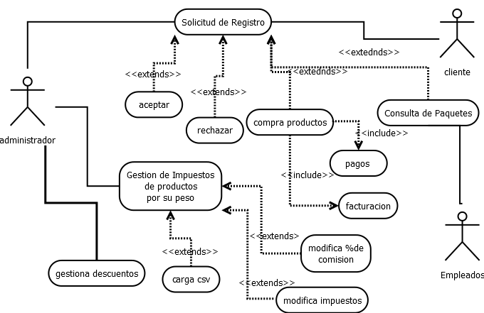









Modelo conceptual

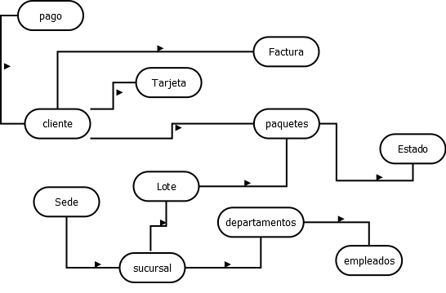

Diagrama entidad-relación

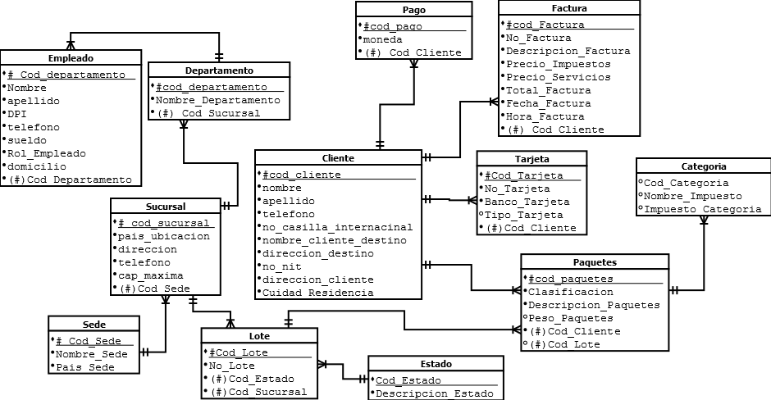

DIAGRAMA DE SECUENCIA







Diagrama de Estados







DIAGRAMA DE ACTIVIDADES



Diagrama de clases



DIAGRAMA DE COLABORACIÓN



ARQUITECTURA DEL SISTEMA



DOCUMENTACION: SISTEMA ARQUITECTURA

* Usuarios clientes empleados:

Estos pueden ser los mismos clientes al entrar al sistema y comprar paquetes de la empresa “Quetzal Express”

* Nube: esta será el internet requerido para navegar a todos los usuarios que quieran entrar a la aplicación de la aplicación de paquetería
* Firewall: será el Programa informático que controlara el acceso de la computadora a la red y de elementos de la red a la computadora, por motivos de seguridad.
* WEB SERVER: Un servidor web  será el programa informático que procesara la [aplicación de paquetería de todas las sucursales de Quetzal Express del lado del servidor](https://es.wikipedia.org/wiki/Servidor_web#Aplicaci.C3.B3n_del_lado_del_Servidor), realizando conexiones con el cliente y generando o cediendo una respuesta en cualquier lenguaje.
* Aplicación server: será el [servidor](https://es.wikipedia.org/wiki/Servidor) en una [red de computadores](https://es.wikipedia.org/wiki/Red_de_computadoras) que ejecutara la aplicación de Quetzal Express

El servidor de aplicaciones gestionara las funciones de lógica de negocio y de acceso a los datos de la aplicación.

* Mail server: será  ubicada en un [servidor](https://es.wikipedia.org/wiki/Servidor) en [internet](https://es.wikipedia.org/wiki/Internet). Enviara msj y recibirá intercambiando información
* DBMS: el administrador de la base de datos: controlara el almacenamiento, recuperación seguridad e integridad de la base de datos, aceptara solicitudes de la aplicación y ordenara el sistema operativo de transferir los archivos con los datos.

Glosario

|  |  |
| --- | --- |
| Proyecto fase 3 | Versión: 0.9 |
| Glosario | Date: 03/07/15 |
| Glosario de Términos | |

Revisiones

|  |  |  |  |
| --- | --- | --- | --- |
| **Fecha** | **Versión** | **Descripción** | **Autor** |
| 012/06/2015 | 0.9 | Versión preliminar como propuesta de desarrollo. | Cristina Santiago |
| 08307/2015 | 1 | Versión complementaria del desarrollo | Cristina Santiago |
|  |  |  |  |
|  |  |  |  |

Indice

1. Introducción 2

1.1 Propósito 2

1.2 Alcance 2

1.3 Referencias 2

1.4 Organización del Glosario 2

2. Definiciones 5

2.1 DBMS 5

2.2 Android 5

3. Estereotipos UML 2

Glosario

# Introducción

Se presentara la terminología que se utilizó a lo largo del desarrollo de la documentación, como multiplicidad, cardinalidad y términos especiales que se utilizaron para los casos de uso como el extends y el include.

## Propósito

Facilitarle al cliente la lectura de la documentación del proyecto, así sabiendo el uso de palabras que desconozca dentro de este.

## Alcance

## Referencias

El presente glosario hace referencia a los siguientes documentos: Ejemplo

* Documento Plan de Desarrollo Software del Proyecto Deportes LSI 03
* Documento Visión del Proyecto Deportes LSI 03
* Documentos de Especificación de Casos de Uso del Proyecto Deportes LSI 03
* Documentos de Especificación de Casos de Pruebas del Proyecto Deportes LSI 03

## Organización del Glosario

El presente documento está organizado por definiciones de términos ordenados de forma ascendente según la ordenación alfabética tradicional del Español.

# Definiciones

## Servidor web: Un servidor web o servidor HTTP es un programa informático que procesa una aplicación del lado del servidor, realizando conexiones bidireccionales y/o unidireccionales y síncronas o asíncronas con el cliente y generando o cediendo una respuesta en cualquier lenguaje o Aplicación del lado del cliente.

## DBMS: Una base de datos o banco de datos es un conjunto de datos pertenecientes a un mismo contexto y almacenados sistemáticamente para su posterior uso.

## Android: Android es un sistema operativo basado en el núcleo Linux. Fue diseñado principalmente para dispositivos móviles con pantalla táctil, como teléfonos inteligentes o tablets; y también para relojes inteligentes, televisores y automóviles.

UML

|  |  |
| --- | --- |
| **término** | **concepto** |
| **Modelo E-R** | Incluye todos los conceptos del modelo ER. En adición, incluye los conceptos de subclase y superclase además de los conceptos de especialización y generalización. |
| **Entidad** | Concepto, objeto o cosa que existe en el mundo y puede ser lógico p físico. |
| **Atributos** | Describen las propiedades que definen a una entidad, en otras palabras son las características de una entidad. |
| **Clasificación** | Se refiere a los objetos de la misma estructura de datos (atributos) y comportamiento (operaciones) que se aglutinan para formar una clase. |
| **Jerarquía** | Permiten abstraer características comunes a varias clases (subclases) para constituir una clase más general (superclase) que las contiene. |
| **Herencia** | Ya que una entidad de una subclase representa la misma entidad de la superclase, poseerá atributos específicos que pertenecen a la subclase y atributos que son parte de la superclase. Toda entidad que es miembro de una subclase hereda todos los atributos de la superclase. Observe que una subclase, junto con todos los atributos que hereda de la superclase, es ya un tipo de entidad por propio derecho. |
| **Especialización** | La especialización es el proceso de definir un conjunto de subclases de un tipo de entidad llamada la superclase. El conjunto de subclases que forma una especialización se define sobre la base de algunas características que lo distinguen de otras especializaciones dentro de la misma superclase. |
| **Generalización** | Se puede definir como los atributos que pueden ser heredados, por ejemplo una Clase Carro y Camión, ambas clases tendrían los atributos ruedas, puertas color, entonces se puede generalizar en una clase Auto que contenga los atributos antes mencionados de la cual hereden dichos atributos las clases hijas. La generalización permite:   * Definir un conjunto de subclases de un tipo de entidad. * Asociar atributos específicos a cada subclase.   Establecer tipos de relación adicionales entre subclases y entre cada subclase y otros tipos de entidad u otras subclases. |
| **Categorías** | Una categoría tiene dos o más superclases que pueden representar distintos tipos de entidades, mientras que otras relaciones superclase/clase siempre tiene una simple superclase. |
| **Asociación** | Es una abstracción que se utiliza para vincular dos o más clases (Por tanto sus instancias o ejemplares) creándose un elemento de un tipo distinto. |
| **Include** | En términos muy simples, cuando relacionamos dos casos de uso con un “include”, estamos diciendo que el primero (el caso de uso base) incluye al segundo (el caso de uso incluído). Es decir, el segundo es parte esencial del primero. |
| **Extends** | Extend. La polémica al querer seleccionar una de las dos relaciones es que en el “extend” también podemos ver, desde la perspectiva del usuario, a los dos flujos como si fueran uno sólo. Y en ciertos escenarios el caso de uso base no podría cumplir su objetivo si no se ejecutara la extensión. |